Oficio N° 075/CMNP/2022

Nova Palmeira, 04 de novembro de 2022.

Aos veadores;
Câmara municipal de Nova palmeira-PB.

Usando das prerrogativas que o regimento interno me garante, onde em seu artigo trigésimo quinto (35º) sinaliza que a renovação da mesa deverá ser realizada no lapso temporal de trinta (30) dias que antecedam o término das sessões legislativas, estando dentro do que me é imposto, convoco a devida reunião para o dia cinco (5) de dezembro e informo que seguindo oque o regimento nos propõe, faço com tempo de antecedência superior ao exigido e digo ser de extrema necessidade a participação de todos os pares.
Encerro evidenciando respeito pelos nobres colegas e conto com a presença de todos.

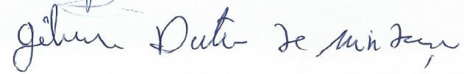
GILVAN DANTAS DE MENDONÇA
Presidente da Câmara Municipal de Nova Palmeira – PB

